Carabine et Pistolet à 10 mètres

Catégories école de tir :
- Cadets Filles et Garçons 1ère année de licence : 40 plombs
- Minimes Filles et Garçons : 40 plombs,
- Benjamins, Poussins Filles et Garçons : 30 plombs.

- Disciplines proposées:  - Carabine précision 10 mètres  - 1 plomb par carton | 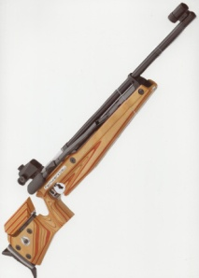
- Pistolet précision 10 mètres  - 2 plombs par carton | 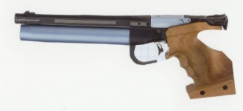

Horaires : Samedi 23 juin 2019 de 9h00 à 18h et dimanche 24 juin 2019 de 9h00 à 15h30 (fin des inscriptions)

Participation : 4 € la série

Remise des prix du concours de Voisins et du Circuit des Ecoles de Tir des Yvelines au stand de tir le dimanche 24 juin 2019 à 17h00
Siège Social
Centre Sportif « Les Pyramides » - 4, Mail de Schenefeld
78960 VOISINS LE BRETONNEUX
Tél. : 01.30.64.51.57 – Fax : 09 56 93 89 10
Internet : http://avtsportif.free.fr – E-mail : avtsportif@free.fr
Association loi de 1901 N° 1822 du 6 juin 1973 – Journal officiel du 14 juin 1973
Agrément F.F.Tir N°7732 – Agrément D.D.J.S. N° 78 S 349
Accès au stand de tir : Parc des Sports du Grand Pré – avenue du Grand Pré – 78960 Voisins le Bretonneux
Points GPS : 48°45’30’’ Nord – 2°2’46’’ Est

